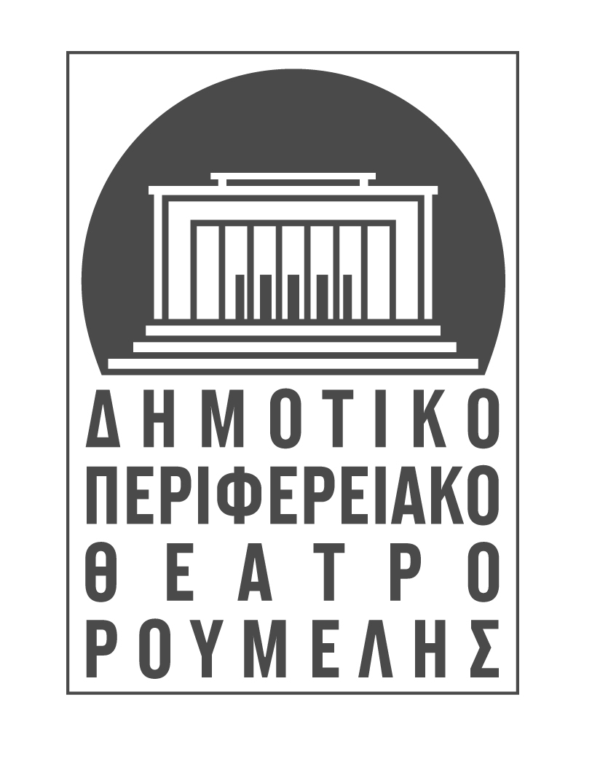
ΑΝΑΚΟΙΝΩΣΗ

Το ΔΗ.ΠΕ.ΘΕ. Ρούμελης σας ενημερώνει ότι τα μαθήματα του Θεατρικού Εργαστηρίου για την περίοδο 2014-2015 θα ξεκινήσουν μέσα Νοεμβρίου. Σύντομα θα ανακοινωθεί το πρόγραμμα για την έναρξη των μαθημάτων του παιδικού τμήματος και του τμήματος των ενηλίκων.

Για πληροφορίες και εγγραφές μπορείτε να επικοινωνείτε στα τηλέφωνα 2231033325 και 32215 ώρες γραφείου.

ΔΗ.ΠΕ.ΘΕ. Ρούμελης

